Agence nationale de la Statistique et de la Démographie

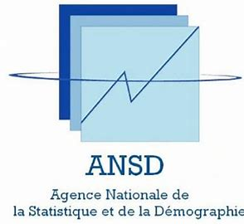
**********************************************

Ecole nationale de la Statistique et de l’Analyse économique


Projet statistique avec R ou python
TP4 : Analyse des parcelles agricoles
ENSAE - ISE1-CL / ISE1 ECO - Avril 2026
**********************************************

Auteurs :
Cheikh THIOUB & Ahmed Firhoun OUMAROU SOULEYE

